Ministero dell’Istruzione
Scheda di osservazione
Docente
Istituto scolastico
Grado
□ dell’Infanzia
□ primaria
□ secondaria di .…. grado
□
concordata con il docente
□ non concordata con il docente
Osservazione
Effettuata in data ____________________
N. ……………. di …………….
Informazioni di contesto
Plesso
Classe/Sezione
di cui maschi …… femmine ……
di cui …… con disabilità
di cui …… con DSA
N. alunni ……
di cui …… stranieri
di cui …… con altri BES
□
□
□
Aula
□ Palestra
□ Mensa
Ambiente in cui si svolge
l’osservazione
Laboratorio di ……………………………….
Cortile della scuola □ Altro ___________
1
SOSTEGNO
Allegato A
DM n. 266 del 16 agosto 2022

Ministero dell’Istruzione
Caratteristiche salienti
dell’ambiente
(Disposizione
alunni/strumenti
didattici in aula)
Attività osservate
Indicatori ai fini dell’osservazione nonché della valutazione prevista all’articolo 13, comma 3 del decreto.
Costruzione di ambienti di apprendimento positivi e inclusivi
Descrittore
mostra attenzione
Frequenza
Indicatore
L’attività si svolge in un
clima disteso e
collaborativo. L’alunno
con disabilità,
Note
□ Presente
□
□
□
Saltuario e/o parziale
Assente
Non pertinente all’attività
osservata
considerato il PEI,
è coinvolto in modo attivo nelle
attività proposte
□ Presente
□ Saltuario e/o parziale
□
□
Assente
Non pertinente all’attività
osservata
Presente
□
□
□
□
è a proprio agio nel chiedere
spiegazioni, nell’effettuare
interventi e nel rispondere alle
domande dell’insegnante
Saltuario e/o parziale
Assente
Non pertinente all’attività
osservata
lavora per il tempo adeguato alle
sue possibilità singolarmente o in
□ Presente
□ Saltuario e/o parziale
gruppi, in autonomia, per portare a □ Assente
termine le attività predisposte
appositamente dal docente
□ Non pertinente all’attività
osservata
2
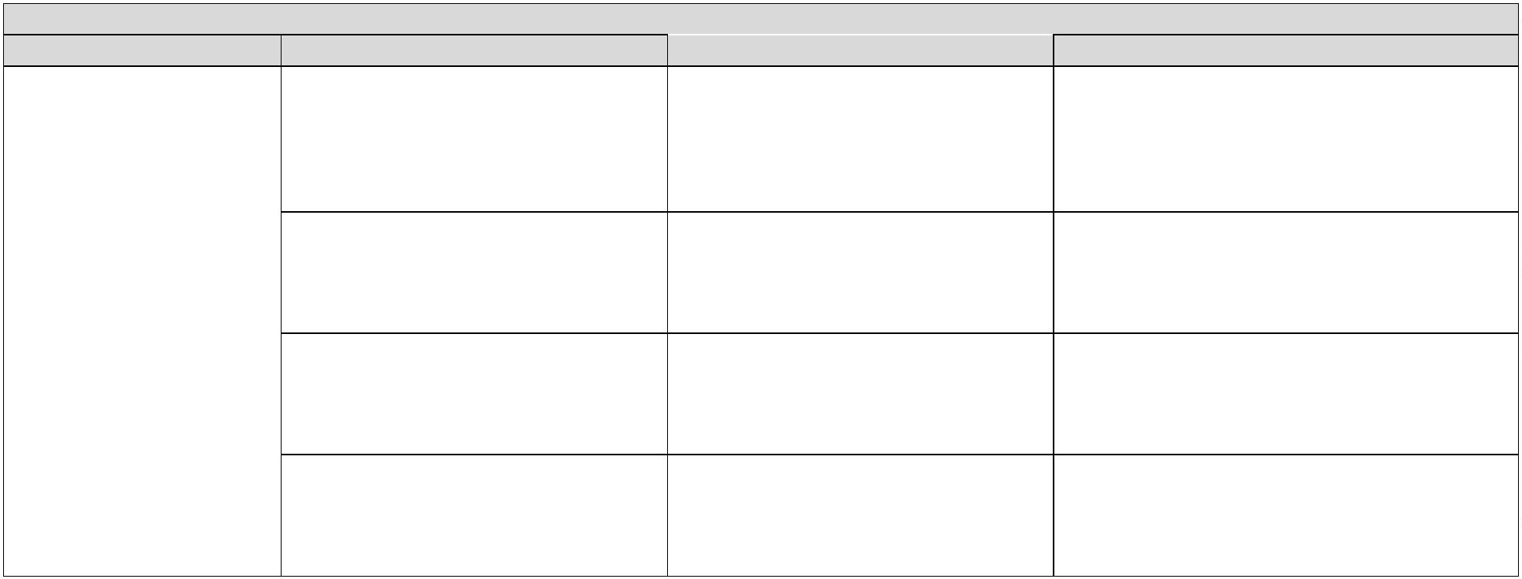

Ministero dell’Istruzione
□
□
□
□
Presente
Saltuario e/o parziale
Assente
è incoraggiato a manifestare le
proprie conoscenze e abilità
Non pertinente all’attività
osservata
□
□
□
□
Presente
L’attività si svolge in un
clima disteso e
collaborativo. Il docente
SOS
ha adattato con chiarezza il
percorso suddividendo i contenuti
e predisponendo strumenti
adeguati
Saltuario e/o parziale
Assente
Non pertinente all’attività
osservata
□
Presente
ha adeguato i materiali ai diversi
livelli di abilità e ai diversi stili
cognitivi degli alunni
□ Saltuario e/o parziale
□ Assente
□ Non pertinente all’attività
osservata
sono coinvolte in modo attivo nelle □ Presente
Le figure presenti
(colleghi curricolari,
educatore, assistenti)
attività proposte
□ Saltuario e/o parziale
□
□
Assente
Non pertinente all’attività
osservata
È predisposto, con l’insegnante
curricolare, in modo efficace: il
□ Presente
Lo spazio è gestito in
maniera funzionale alle
attività proposte. Il
setting d’aula….
□ Saltuario e/o parziale
docente SOS organizza e alterna gli □ Assente
spazi a disposizione per l’intervento □ Non pertinente all’attività
con l’alunno con disabilità in modo
che i momenti scolastici e le attività
proposte siano efficaci.
osservata
è scandito e diversificato e
utilizzato in modo efficace
□ Presente
Il tempo
□ Saltuario e/o parziale
□ Assente
alternando le attività con l’alunno
con disabilità in modo che siano
adeguate ai tempi di attenzione e
collaborazione dell’alunno.
□ Non pertinente all’attività
osservata
3

Ministero dell’Istruzione
Progettazione e realizzazione dell’azione didattico disciplinare
Descrittore
Frequenza
Indicatore
Note
correlando i materiali ai diversi
livelli di abilità e ai diversi stili
cognitivi degli alunni
□ Presente
Il docente ha progettato
l’attività didattica, in
stretto raccordo col PEI
□ Saltuario e/o parziale
□ Assente
□
Non pertinente all’attività
osservata
con chiarezza, suddividendo i
contenuti e predisponendo
strumenti compensativi adeguati
□ Presente
□ Saltuario e/o parziale
□ Assente
Non pertinente all’attività
□
osservata
coprogettandola con l’insegnante
curricolare e le eventuali altre
figure di riferimento, visto il PEI
□ Presente
□ Saltuario e/o parziale
□ Assente
Non pertinente all’attività
□
osservata
operando scelte pedagogiche
finalizzate all’incremento
dell’autonomia nell’ottica della
scelta di vita
□ Presente
□ Saltuario e/o parziale
□ Assente
□ Non pertinente all’attività
osservata
prevedendo una tempistica
congrua rispetto agli obiettivi di
apprendimento comuni da
raggiungere e al PEI
□ Presente
□ Saltuario e/o parziale
□ Assente
□ Non pertinente all’attività
osservata
tenendo conto degli obiettivi di
apprendimento già raggiunti
□ Presente
□ Saltuario e/o parziale
□
□
Assente
Non pertinente all’attività
osservata
interagendo con i colleghi del
team/consiglio di classe, al fine di
considerare le interrelazioni tra le
discipline/campi di esperienza
□ Presente
□ Saltuario e/o parziale
□ Assente
□ Non pertinente all’attività
osservata
4

Ministero dell’Istruzione
scegliendo nuclei disciplinari
□ Presente
significativi e correlati agli obiettivi
del gruppo classe
□ Saltuario e/o parziale
□ Assente
□
Non pertinente all’attività
osservata
prevedendo appropriati strumenti
di osservazione/verifica
□ Presente
□ Saltuario e/o parziale
□
□
Assente
Non pertinente all’attività
osservata
esplicitandone gli obiettivi: mostra i
materiali e comunica, in modo
comprensibile all’alunno con
disabilità (ad es. con supporti
visivi…) l’attività o la sequenza delle
attività
dando i istruzioni accessibili
all’alunno (esemplificazioni
pratiche, visive, orali…) sulle
procedure per svolgere un’attività
Il docente ha svolto
l’attività didattica
□
Presente
□ Saltuario e/o parziale
□
□
Assente
Non pertinente all’attività
osservata
□ Presente
□ Saltuario e/o parziale
□ Assente
□ Non pertinente all’attività
osservata
alternando diverse attività e
metodologie di insegnamento
□ Presente
Specificare con un X:
□ Saltuario e/o parziale
….. Spiegazione frontale
□
□
Assente
Non pertinente all’attività
….. Brain storming
osservata
….. Problem solving/Stimolo alla
riflessione attraverso domande mirate
…
…
…
…
…
…
…
…
…
.. Momenti di verifica formativa
.. Attività di manipolazione
.. Flipped classroom
.. Role-Playing
.. Circle time
.. Cooperative learning
.. Lavoro di gruppo
.. Peer tutoring
.. (Altro, da specificare)
_______________________
5

Ministero dell’Istruzione
integrando le tecnologie
dell’informazione e della
comunicazione all’interno
dell’attività
□ Presente
Specificare con una X:
□ Saltuario e/o parziale
□ Assente
…
…
.. LIM, prevalentemente per proiezione
.. LIM, in modo interattivo
□ Non pertinente all’attività
osservata
….. Tablet
…
…
…
…
…
.. Computer based
.. BYOD (Bring your own device)
.. Navigazione in internet
.. Libro digitale/espansioni online
.. (Altro, da specificare)
_______________________
con attenzione
□ Presente
all’individualizzazione del percorso
□ Saltuario e/o parziale
□
□
Assente
Non pertinente all’attività
osservata
con attenzione alla
personalizzazione del percorso
□ Presente
□ Saltuario e/o parziale
□
□
Assente
Non pertinente all’attività
osservata
usando strategie didattiche di
rinforzo e implementazione
dell’apprendimento (supporto alla
comunicazione verbale, strategie
logico-visive, feedback,
□ Presente
□ Saltuario e/o parziale
□ Assente
□ Non pertinente all’attività
osservata
incoraggiamento alla
partecipazione, ecc.)
assegnando compiti coerenti
rispetto alle attività svolte
□ Presente
□ Saltuario e/o parziale
□
□
Assente
Non pertinente all’attività
osservata
6

Ministero dell’Istruzione
Processi di valutazione
Frequenza
Descrittore
Indicatore
Il docente SOS
contribuisce a valutare i
risultati di
Note
rispettando ed eventualmente
integrando le tipologie di prove e i
criteri previsti dal collegio docenti
□ Presente
□ Saltuario e/o parziale
□ Assente
□
Non pertinente all’attività
apprendimento
osservata
adattando, assieme all’insegnate
curricolare e alle altre figure, le
tipologie di verifica formalizzate al
PEI
□ Presente
□ Saltuario e/o parziale
□ Assente
□ Non pertinente all’attività
osservata
coprogettando le prove con
l’insegnante curricolare e le
□ Presente
□ Saltuario e/o parziale
eventuali altre figure di riferimento □ Assente
in stretto raccordo con gli obiettivi
previsti dai PEI
□ Non pertinente all’attività
osservata
tenendo conto dei PDP degli alunni
con DSA e degli eventuali PDP e
comunque delle caratteristiche
degli alunni con altre tipologie di
BES, al fine dell’adozione degli
□ Presente
□ Saltuario e/o parziale
□ Assente
□ Non pertinente all’attività
appropriati strumenti compensativi osservata
e misure dispensative
per le prove scritte,
scritto/grafiche, pratiche
□ Presente
□ Saltuario e/o parziale
□ Assente
predisponendo e allegando alle
prove specifiche griglie di
valutazione correlate al PEI
adottando opportune strategie di
individualizzazione al fine della
comprensione e superamento degli
errori, secondo la metodologia
dell’apprendimento per prove ed
errori
□ Non pertinente all’attività
osservata
□
□
□
□
Presente
Saltuario e/o parziale
Assente
Non pertinente all’attività
osservata
evidenziando il raggiungimento
degli eventuali obiettivi di
apprendimento propri del percorso
di educazione civica
□
□
□
Presente
Saltuario e/o parziale
Assente
7

Ministero dell’Istruzione
□
Non pertinente all’attività
osservata
adottando specifici strumenti di
valutazione
Il docente SOS
contribuisce a valutare
le competenze
trasversali presenti nel
PEI
□
□
Presente
Saltuario e/o parziale
□ Assente
Non pertinente all’attività
□
osservata
nel confronto collegiale coi colleghi □ Presente
□
□
□
Saltuario e/o parziale
Assente
Non pertinente all’attività
osservata
desumendo il grado di
□ Presente
raggiungimento delle stesse
attraverso l’osservazione
□ Saltuario e/o parziale
□ Assente
sistematica e l’analisi delle verifiche □ Non pertinente all’attività
svolte
osservata
8

